Fecha de Elaboración: 19/10/2020
Tipo de documento | TID: | Obra creación: | Proyecto investigación: Consecuencias de la pandemia COVID 19 en el Estrés en una empresa
Título:
Consecuencias de la pandemia COVID 19 en los niveles de estrés en trabajadores del sector de tecnología en Bogotá D.C. Caso empresa CENET S.A. 2020
Autor(es): Valencia Brayan Alejandro; Gutiérrez Vargas Alexander
Tutor(es): Acosta Juan Carlos
Fecha de finalización: 09.11.2020
Temática: Salud mental
Tipo de investigación: Investigación exploratoria
Resumen:
El objetivo de este proyecto de investigación presenta los resultados obtenidos en el diagnóstico del estrés en una empresa de tecnologías de la información en Bogotá D.C. CENET SA teniendo en cuenta los efectos de la pandemia COVID 19 sobre el estrés de sus trabajadores antes y durante la pandemia, así como los cambios en el estilo de vida, el aislamiento social, el trabajo remoto, las restricciones y demás disposiciones, sumado que habitualmente hay exposición a extensas jornadas laborales y un ritmo de exigencia alto, el método aplicado que se aplicó un cuestionario a 28 trabajadores, cuyos resultados permiten avanzar en el conocimiento en relación del estrés laboral, se dividen en dos grupos uno compuesto por 28 personas y otro de 20 personas se encontró que aproximadamente el 60% se está en un factor de Riesgo psicosocial muy alto lo cual requiere una intervención inmediata por estar asociado a respuestas muy altas de estrés. El resultado obtenido de la investigación permite concluir que en empresas con niveles de estrés elevados el aislamiento obligatorio puede ser un factor de mitigación, la industria encargada de operar y desarrollar tecnologías de la información y las comunicaciones es exigente, para el caso de estudio se presentó una atenuación durante la pandemia.
Palabras clave: COVID 19, pandemia, estrés laboral, enfermedad mental, salud mental.
Planteamiento del problema:
El sector empresarial en general tuvo que adaptarse a la crisis laboral desatada por el Covid-19 a nivel mundial optando por una adaptación rápida sin permitirle a los empresarios contar con estrategias enfocadas a la prevención de los nuevos factores de riesgo ocasionados por las nuevas condiciones de trabajo y dentro de estas el estrés enmarcado en el riesgo psicosocial, lo anterior afecta directamente a los trabajadores ya que en este tipo de emergencias sanitarias los efectos negativos en la salud mental son frecuentes, de acuerdo con la evidencia identificada, durante la etapa inicial de la pandemia de COVID-19 fue común la presencia de depresión, ansiedad y aumento al estrés en la población general. En ese mismo sentido se encontró que hay una serie de aspectos que implican riesgos de teletrabajar como: Control y autonomía en el trabajo, relaciones sociales, flexibilidad, conciliación vida privada y laboral, uso de las tecnologías de la información y la comunicación, competencias/exigencias y desarrollo.
Pregunta:
¿Cuáles son las consecuencias de la pandemia COVID 19 en los niveles de estrés de los trabajadores del sector de tecnología en Bogotá D.C.?
Objetivos

Objetivo General
Consecuencias de la pandemia COVID 19 en los niveles de estrés en trabajadores del sector de tecnología en Bogotá D.C. Caso empresa CENET S.A. 2020
Objetivos Específicos
Determinar los niveles de estrés de la muestra de trabajadores antes y durante la pandemia.
Analizar los datos obtenidos en los niveles de estrés de los trabajadores antes y durante la pandemia considerando las variables presentes.
Presentar los hallazgos obtenidos producto de la comparación del resultados
Marco teórico:
Como principales referentes teóricos que sigue la investigación son Shapiro-Wilk en la prueba de normalidad de la distribución de los datos estadísticos en la pagina 25, otro de los principales referentes teóricos la definición de estrés con el objetivo de comprender la importancia de este en el ser humano que según (Baum, 1990), pagina 21 también (Selye H. , 1995) menciona efectos importantes del estrés al argumentar que genera reacciones que implican respuestas conductuales y fisiológicas (neuronales, metabólicas y neuroendocrinas) que permiten al organismo responder al estresor de la manera más adaptada posible la cual se encuentra en la página 23 y por ultimo un referente muy importante es (Ramírez-Ortiz, 2020) quien argumenta que desde que llegó la pandemia del Covid-19 ha habido consecuencias negativas a nivel laboral asociadas, tales como un aumento de enfermedades mentales entre los trabajadores que están fuertemente relacionadas con condiciones inapropiadas de trabajo, salarios bajos, equipo de protección personal (EPP) en un número muy reducido o nulo, exceso de trabajo, ausencia de políticas específicas para tratar la pandemia y sentimientos de ansiedad, incapacidad, temor, intranquilidad entre muchos otros.
Método:
Estudio cuasi-experimental pre-post intervención en adolescentes mayores de 14 años escolarizados en 3º y 4º de Educación Secundaria Obligatoria y 1º y 2º de Bachillerato de tres centros. Variables: sociodemográficas, conductas de riesgo (11 ítems con respuesta escala Likert 0-10), uso de preservativo, inicio de relaciones sexuales, consumo de alcohol y otras drogas, conocimiento de servicios sanitarios y de las ITS. Intervención con tres unidades didácticas: conductas de riesgo y formas de contagio; síntomas, conocimiento y tratamiento de las ITS; uso de servicios sanitarios. Tratamiento y análisis de los datos: Chi cuadrado y U de Mann Whitney para análisis bivariante con variables sociodemográficas. Se calcularon intervalos de confianza al 95% de seguridad (IC95%).i
Resultados, hallazgos u obra realizada:
Personas que se encontraban clasificadas con un nivel de estrés Muy alto, pasaron a ubicarse en los niveles de estrés Alto y Medio. Por otra parte, en la segunda aplicación de la prueba no hubo personas que puntuaran los suficientemente bajo para clasificar en el nivel Sin riesgo (Tabla 3).
De los resultados anteriores puede inferirse que las medidas adoptadas por la empresa para la pandemia como... tuvieron un efecto positivo en un sector importante de empleados (13 empleados) que según la segunda aplicación dejaron de ser clasificados en el nivel de riesgo Muy alto. Sin embargo, el rango entre la persona que menos puntuó y la segunda que más punto en la segunda aplicación es de 21,9 (Tabla 3). Puede ser un indicio de que las necesidades de los trabajadores deben ser tratadas de manera diferenciada y particular, ello teniendo presente que según la tabla de clasificación de la prueba el riesgo Alto y Muy alto indica con urgencia la identificación de los factores de riesgo asociados (Cuestionario para la Evaluación del estrés).
Es necesario ampliar este tipo de investigaciones teniendo en cuenta... el tamaño de la muestra que si puede ser representativa para el sector de tecnologías... no puede representar el grueso de la población.
En relación a la prueba es de considerar la actualización de la misma ya que han pasado 10 años desde su última versión, en relación a esto los ítems 8 y 29 no recibieron puntuación en ninguno de los sujetos de la muestra. Por otro lado, los ítems de color verde pueden estar indicando las rutas de intervención.
Ubicación Paginas 34 y 35
Conclusiones:
La prueba necesita adaptaciones a la realidad actual ya que su última versión fue realizada hace diez años, siendo la prueba oficial del país para medir el estrés en las organizaciones deberían estar vigentes.
Se evidencia que en la empresa CENET SA donde se aplicó el cuestionario antes de la pandemia los niveles de estrés se encontraban muy elevados y sugerían una intervención inmediata, en la segunda aplicación se evidencio una disminución significativa en la mayoría de la población trabajadora.
Se puede deducir que en empresas donde el estrés tiene niveles muy altos el teletrabajo puede atenuar y reducir los niveles de estrés.
Se recomienda hacer un estudio más amplio con un estudio mayor

Consecuencias de la pandemia COVID 19 en los niveles de estrés en trabajadores del sector de tecnología en Bogotá D.C. Caso empresa CENET S.A. 2020

Brayan A. Valencia
Cod. 11203106
Alexander Gutiérrez
Cod. 11204001

Corporación Universitaria Unitec
Seminario de investigación II
Especialización en Gestión de la Seguridad y Salud en el Trabajo

Bogotá, Distrito Capital
19 de octubre de 2020
Impacto de la pandemia COVID 19 en los niveles de estrés en trabajadores del sector de tecnología en Bogotá D.C. caso empresa CENET S.A. 2020

Brayan A. Valencia
Cod. 11203106

Alexander Gutiérrez
Cod. 11204001

Juan Carlos Acosta
Docente

Corporación Universitaria Unitec
Seminario de investigación II
Especialización en Gestión de la Seguridad y Salud en el Trabajo

Bogotá, Distrito Capital
19 de octubre de 2020

Tabla de contenido

Resumen 1
Palabras Clave 1
Planteamiento del problema 2
Justificación 4
Pregunta de investigación. 5
Objetivos 6
Objetivo General 6
Objetivos específicos. 6
Marco Teórico 7
Marco Conceptual 14
Matriz de legalidad 15
Estado del arte 16
Método 17
Tipo y diseño 17
Participantes. 17
Recolección de datos 20
Análisis 22
Resultados y Hallazgos 23
Conclusiones 26
Referencias bibliográficas 28
Anexos 35
Anexo A – Cuestionario para la evaluación del estrés tercera versión. 35
Anexo B – Cartas de cesión de derechos 37

Tabla de figuras

Figura 1. Antecedentes Investigativos - Estudios relacionados de los últimos tres años 7
Figura 2. Proceso de calificación del cuestionario para la evaluación del estrés 22
Figura 3. Gráfico de dispersión 25

Tabla 1. Legislación relacionada con el estrés laboral durante la pandemia 15
Tabla 2. Estado del arte 16
Tabla 3. Distribución de las edades 18
Tabla 5. Distribución del nivel educativo 18
Tabla 6. Distribución de la muestra por antigüedad 19
Tabla 7. Distribución de la muestra por tenencia de vivienda 19
Tabla 8. Población según estrato socioeconómico 19
Tabla 9. Población según estado civil 19
Tabla 10. Resultados de la selección de los artículos 20
Tabla 11. Resultados de la selección de los artículos 21
Tabla 12. Distribución de la Población según el nivel de Estrés en las dos aplicaciones 24
Tabla 13. Medidas estadísticas 25

Resumen

El presente trabajo tiene como objetivo de este proyecto de investigación presenta los resultados obtenidos en el diagnóstico del estrés en una empresa de tecnologías de la información en Bogotá D.C. CENET SA teniendo en cuenta los efectos de la pandemia COVID 19 sobre el estrés de sus trabajadores antes y durante la pandemia, así como los cambios en el estilo de vida, el aislamiento social, el trabajo remoto, las restricciones y demás disposiciones, sumado que habitualmente hay exposición a extensas jornadas laborales y un ritmo de exigencia alto, el método aplicado que se aplicó un cuestionario a 28 trabajadores, cuyos resultados permiten avanzar en el conocimiento en relación del estrés laboral, se dividen en dos grupos uno compuesto por 28 personas y otro de 20 personas se encontró que aproximadamente el 60% se está en un factor de Riesgo psicosocial muy alto lo cual requiere una intervención inmediata por estar asociado a respuestas muy altas de estrés. El resultado obtenido de la investigación permite concluir que en empresas con niveles de estrés elevados el aislamiento obligatorio puede ser un factor de mitigación, la industria encargada de operar y desarrollar tecnologías de la información y las comunicaciones es exigente, para el caso de estudio se presentó una atenuación durante la pandemia.

Palabras Clave
COVID 19; pandemia; estrés laboral; enfermedad mental; salud mental.

Planteamiento del problema

El presente trabajo de investigación hace un análisis sobre estrés laboral en empleados del sector de tecnología de la información de la empresa CENET en el marco de la pandemia por COVID-19 en la ciudad de Bogotá. Lo anterior en respuesta a una necesidad latente de ampliar y profundizar los conocimientos sobre los efectos de la pandemia sobre los trabajadores, que su vez repercute directamente en el cumplimiento misional de las empresas.
De la situación actual surgen cambios importantes en relación con los tiempos de trabajo, uso de tecnologías para conexiones virtuales, distanciamiento social, uso de cubrebocas, chequeos y exámenes recurrentes; toda una serie medidas de bioseguridad que significan un cambio importante en la práctica laboral, con consecuencias negativas en los niveles de estrés (OMS, 2020).
A su vez el sector empresarial a nivel mundial tuvo que adaptarse vertiginosamente a la crisis laboral desatada por el COVID-19, sin permitir a las empresas contar con estrategias enfocadas a la prevención de los nuevos factores de riesgo ocasionados por las nuevas condiciones de trabajo y dentro de estas el estrés enmarcado en el riesgo psicosocial, ciertamente lo anterior afecta directamente a los trabajadores pues en este tipo de emergencias sanitarias y en particular en la pandemia por COVID-19 ha sido significativa la presencia de depresión, ansiedad y aumento del estrés (González, 2020; Huarcaya, 2020).
Uno de los principales cambios organizacionales ha sido el extendido uso del teletrabajo como una de las estrategias más empleadas por las empresas durante la pandemia para continuar su funcionamiento, ello implica una serie de cambios notables con riesgos específicos tanto para la productividad de las empresas como para el bienestar de los trabajadores, según Rubbini (2012) el control y autonomía en el desarrollo de actividades laborales, las diferencias en relaciones sociales, la flexibilidad en los horarios, la dificultad de conciliación entre vida privada y laboral, además del reto que supone el uso de tecnologías de la información y la comunicación; son algunas de las circunstancias que resultan aún más problemáticas en el marco de la pandemia.
Hecha la observación anterior este tipo de circunstancias ponen en riesgo una posible aparición de estrés laboral que al no estar controlado o identificado en las empresas puede llegar a afectar el rendimiento o productividad con consecuencias financieras negativas para las empresas (Martínez, 2020) y por otro lado afectando a los trabajadores en su estabilidad emocional, adicional a esto los trabajadores sometidos a largos periodos de trabajo pueden desarrollar problemas graves de salud física, como enfermedades cardiovasculares y musculo-esqueléticas (Gil, 2008).

Justificación

El presente trabajo de investigación hace un análisis sobre estrés laboral en empleados del sector de tecnología de la información de la empresa CENET en el marco de la pandemia por COVID-19 en la ciudad de Bogotá. La empresa CENET utilizada como muestra para este estudio es un buen punto de referencia para comparaciones y análisis de empresas del mismo sector. Esta empresa presenta condiciones estándar entre empresas de tecnología y en cuanto medidas y protocolos de bioseguridad, es por lo tanto un buen referente para el análisis de otras organizaciones del sector de tecnologías.
A si mismo dicha empresa al estar conformada en su mayoría por ingenieros de sistemas permite suponer de sus empleados una mayor adaptación a los cambios laborales en cuanto a virtualidad se refiere, permitiendo así aislar la adaptación a la virtualidad del estudio de otras variables que inciden en la afectación del estrés como lo es el distanciamiento social.
Al realizar una búsqueda y revisión bibliográfica no se encontró información y registros suficientes que permitieran una mayor comprensión sobre el estrés en empleados del sector de tecnología durante la pandemia por COVID-19, menos aún en la ciudad de Bogotá. Lo anterior puede explicarse por la velocidad con que surgen los cambios y lo reciente de la situación, no obstante, con el número creciente de empresas de tecnología es un vacío teórico de relevancia.
En este propósito hay que tener en cuenta que al evaluar e intervenir el estrés en las empresas ciertamente se favorece el bienestar de sus miembros, según León (2010) el solo hecho de que la empresa muestre interés en cada empleado y lo que ocurre en su entorno laboral permite generar seguridad al momento de realizar tareas, según este autor mejora la estabilidad emocional y la autoestima y puede ser efectivamente el inicio de un proceso de superación y cambios positivos para los empleados.
Sin embargo al no conocer en detalle las consecuencias del aislamiento social en la salud mental se puede ignorar la implementación de medidas preventivas que mitiguen el estrés laboral durante la pandemia COVID 19 y por ende se seguirá viendo afectada la calidad de vida de las personas presentando un aumento en las enfermedades asociadas al estrés y la salud mental, generando alteraciones psicológicas que van desde síntomas aislados hasta trastornos complejos con una afectación importante de la funcionalidad; tales como insomnio, ansiedad, depresión y trastorno de estrés postraumático (Ramírez, 2020).
Los resultados de esta investigación pretenden ser un aporte teórico en la medida que contribuirá a una comprensión del fenómeno del estrés, pero es a su vez un aporte práctico en tanto la empresa que participó de la investigación podrá tomar medidas a partir de los resultados y conclusiones halladas.

Pregunta de investigación.

¿Cuáles son las consecuencias de la pandemia COVID 19 en los niveles de estrés de los trabajadores del sector de tecnología en Bogotá?

Objetivos

Objetivo General
Analizar las consecuencias de la pandemia COVID 19 en los niveles de estrés de los trabajadores del sector de tecnología en Bogotá D.C.

Objetivos específicos.
- Determinar los niveles de estrés de la muestra de trabajadores antes y durante la pandemia.
- Analizar los datos obtenidos en los niveles de estrés de los trabajadores antes y durante la pandemia considerando las variables presentes.
- Presentar los hallazgos obtenidos producto de la comparación del resultados.

Marco Teórico

Figura 1. Antecedentes Investigativos - Estudios relacionados de los últimos tres años
Antecedentes Investigativos - Estudios relacionados de los últimos tres años

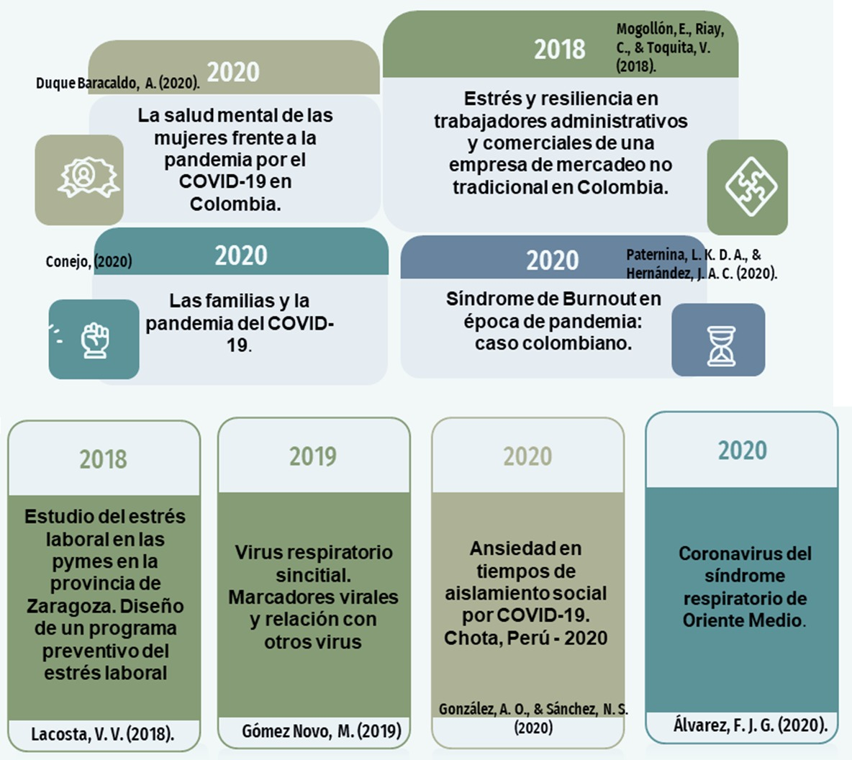

Las enfermedades catalogadas como pandemias han acompañado de manera permanente la historia de la humanidad, el listado de las más fuertes son la viruela, que fue una enfermedad infectocontagiosa grave y causada por el virus Variola virus descubierta en el año 1796 y que cobró la vida de más de 300 millones de personas (Ryan y Ray, 2004), posteriormente surge un virus de gran impacto como lo fue la pandemia por gripe de 1918, también conocida como gripe española, fue una pandemia causada por un brote del virus influenza A subtipo H1N1 que a diferencia de otras epidemias de gripe esta afectó principalmente a niños y ancianos, pero sus víctimas fueron también jóvenes y adultos con buena salud llegando a más de 50 millones de muertes, y también animales, entre ellos perros y gatos (Dávila, 2000), otra más reciente es el síndrome de inmunodeficiencia adquirida o SIDA causada por el llamado virus de inmunodeficiencia humana o VIH descubierta en el año de 1981, enfermedad que afecta el sistema inmunitario, aumentando el riesgo de infecciones comunes como la tuberculosis, además de otras infecciones oportunistas y tumores que raramente afectan a personas con sistemas inmunitarios robustos, esta enfermedad según la OMS (2016) a causado la muerte de más de 50 millones de personas. Actualmente en el año 2020 se está presentado una nueva pandemia similar a las anteriormente descritas causada por un coronavirus recién descubierto denominado Covid-19 afectando a todos los países del mundo y que puede ser transmitida persona a persona a través de gotículas que salen despedidas de la nariz o boca de una persona infectada al toser, estornudar o hablar, con 1 millón de víctimas mortales (OMS, 2020).
En esta investigación se define el estrés partiendo de la definición de Baumm (1990) el cual dice que el estrés es la experiencia emocionalmente negativa acompañada por cambios predecibles a nivel celular, químico, fisiológico, endocrino, cognitivo y conductual que están dirigidos ya sea para alterar el evento estresante o para adecuarse a sus efectos. Por su parte autores como Selye, (1995) definen el estrés como la respuesta ante un estímulo puntual y agresivo que se percibe como amenazante para la homeostasis (Capacidad para mantener una condición interna estable compensando los cambios en su entorno mediante el intercambio regulado de materia y energía con el exterior) y que trae consigo una reacción de alarma. El estrés activa un conjunto de reacciones que implican respuestas conductuales y fisiológicas (neuronales, metabólicas y neuroendocrinas) que permiten al organismo responder al estresor de la manera más adaptada posible. El estrés en términos generales se trata de un sistema de alerta biológico que surge ante un cambio o circunstancia diferente que se presente en nuestras vidas, por lo tanto el estrés entendido como sistema puede deberse a un cambio de tipo (Stavroula, 2004).
El trabajo es considerado a nivel mundial como un derecho humano (Declaración universal de derechos humanos, 1984) y cuando este derecho es vulnerado también se vulnera la calidad de vida de una persona, pudiendo sufrir afectaciones emocionales como depresión y baja autoestima (Rodríguez, 2018)
En este propósito se han hecho investigaciones al respecto como la de la Universidad Nacional de Colombia donde se expone a la pandemia del coronavirus Covid-19 como una emergencia de salud pública de nivel internacional con grandes impactos en el siglo XXI representando un gran desafío para la salud mental, con un número considerable de alteraciones psicológicas acompañadas con trastornos complejos con deterioro alto de funcionalidad con consecuencias en la salud mental de la población debido al aislamiento social (Ramírez, 2020).
Por consiguiente, debe generalizarse el uso de herramientas informáticas que permitan contrarrestar las afectaciones a la salud mental, ayudando así a las personas a salir de este escenario negativo (Pardo, 2020).
A su vez en esta investigación el trabajo es definido como la actividad a través de la cual el ser humano obtiene sus medios de subsistencia (Sanchis, 2011).
Las actividades que un ser humano desempeñe en un ambiente laboral pueden generar alteraciones en su salud mental, concepto definido por OMS (2019) como «un estado de completo bienestar físico, mental y social, y no solamente la ausencia de afecciones o enfermedades» esta definición se convierte en un pilar fundamental en el contexto laboral, ya que segrega la definición de estrés en cuatro líneas y deja ver la salud mental como un completo estado de bienestar, entonces se puede deducir que una persona debe contar con armonía trabajo, hogar, fisiológico, funcional y social, algunos entornos laborales se vuelven exigentes para los profesionales de la actualidad, retándolos a reorganizarse, manejar extremadamente bien el tiempo ,tanto en las actividades laborales en el trabajo como en sus vidas familiares. (Guerrero, 2003).
Según (Carvajal, 2011) diversos estudios han determinado que el estrés se da con mayor frecuencia en el área laboral. En una investigación realizada a 2.000 trabajadores de diversos sectores tanto públicos como privados, se concluyó que el 41% presentaba altos niveles de estrés laboral. Las principales consecuencias del estrés se ven asociadas a actitudes y conductas de carácter negativo desarrolladas por el sujeto, tales como la suspicacia, la agresividad, irritabilidad o aislamiento. Ello conlleva a un deterioramiento de las relaciones interpersonales generando conflictos, evitación de contactos sociales o la pérdida de redes de apoyo.
Es así que se puede identificar que el estrés laboral crónico es una de las enfermedades más comunes en los trabajadores que realizan procesos asistenciales, como lo es la docencia, ya que se ven expuestos a interactuar constantemente y a responder a las necesidades que demanden los individuos. Por tal motivo esto conlleva a las personas a desarrollar en síndrome de Burnout, de desgaste profesional o de quemado. (Alvarez, 2012)
Según (Martínez Morote, 2020) el estrés puede producir enfermedad a través de dos vías: estados afectivos negativos ansiedad y depresión, consecuencia del estrés mismo, que actúan mediante procesos biológicos hormonales o conductas de riesgo y mediante respuestas de afrontamiento que pueden llevar a conductas de riesgo (como fumar, ingerir alcohol) y a respuestas biológicas hormonales. De otra parte, el estrés puede convertirse en generador de conductas de enfermedad por el aumento de activación que origina, a través de la interpretación que la persona con estrés hace de sensaciones que no tienen nada que ver con los síntomas. Finalmente, el estrés podría conducir a la persona a diversos comportamientos en relación con el proceso de enfermedad, tales como consultas médicas repetitivas.
La universidad EAN establece que el ser humano por naturaleza se enfrenta diariamente a múltiples situaciones llenas de tensión, las cuales pueden ser generadas por las presiones que infringen las sociedades actuales, dentro de las cuales se encuentra el desempeño laboral. Este tipo de tensiones pueden generar en las personas estrés, el cual funciona para poder cumplir ciertas tareas, teniendo un papel adaptativo (García, 2012); por lo tanto, no siempre el estrés es negativo, ya que impulsa a la realización de acciones. Sin embargo, es importante regularlo para que no afecte en el funcionamiento de diversas actividades, ya que el estrés posee una manifestación convergente (biopsicosocial) generando respuestas fisiológicas como enfermedades cardiacas, gastrointestinales y musculo-esqueléticas, la secreción de la hormona cortisol, lo cual produce reacciones psicológicas como ansiedad y depresión, y en lo social se afecta el desempeño laboral (Ministerio De Protección Social, 2004; (Nogareda Cuixart & Pérez Bilbao, 2012)).
Es importante mencionar que el mundo empresarial le exige cada vez más a sus empleados un alto nivel de productividad y buen estado físico como requisitos para acceder y mantener los puestos de trabajo, el no cumplir con estos produce baja autoestima y desmotivación en el trabajador, en otros casos un estrés excesivo, todo esto se genera debido a cargas excesivas de trabajo llevando al individuo a autoerigirse más de lo que puede producir para garantizar una estabilidad en la empresa a mediano y largo plazo; la búsqueda de una remuneración justa permitirá evitar problemas posteriormente relacionados a la salud, bajas laborales, rendimiento inadecuado e insatisfacción generalizada en el trabajo (Peiró, 1999).
En el día de hoy la sociedad sufre de diferentes emociones adversas y de estrés enfocado en las industrias que empezaron a adoptar el desarrollo tecnológico, estimuladas por el avance de la ciencia y la difusión de nuevos equipos. Esta industria se caracteriza por estar integrada en diversos departamentos de la empresa y su complejidad estructural (Vargas Mansano, 2012)
La digitalización está influyendo marcadamente en las grandes tendencias de transformación de los mercados laborales y crisis como la pandemia del Covid-19 incide en las tendencias de destrucción, generación y transformación del empleo, las amenazas de una creciente desigualdad laboral, y su efecto en la productividad laboral, tanto en el corto como en el mediano plazo (Weller, 2020)
Desde que llegó la pandemia del Covid-19 ha habido consecuencias negativas a nivel laboral asociadas, tales como un aumento de enfermedades mentales entre los trabajadores que están fuertemente relacionadas con condiciones inapropiadas de trabajo, salarios bajos, equipo de protección personal enfocado a la bioseguridad en un número muy reducido o nulo, exceso de trabajo, ausencia de políticas específicas para tratar la pandemia, la falta de protocolos de bioseguridad en algunas industrias generan sentimientos de ansiedad, incapacidad, temor, intranquilidad entre muchos otros. (Ramírez-Ortiz, 2020).
Por este motivo fue relevante para la investigación encontrar una empresa del sector de tecnología, donde la mayoría de sus empleados trabajaran en entornos de oficina, la mirada se fijó en la empresa CENET S.A. ya que contaban con una medición previa a la pandemia con una valoración del riesgo relacionado al estrés relativamente alta y un contexto que se describe a continuación:
Comercio electrónico en internet CENET S.A. (2020) es una empresa colombiana ubicada en la ciudad de Bogotá en el sector de Santa Barbara Occidental en la zona industrial, constituida en el año de 1998, su actividad económica es la ejecución de proyectos de empresas privadas y estatales pertenecientes a diferentes sectores productivos como el financiero, bancario, telecomunicaciones, comercio exterior, entre otros, siendo especialistas en el diseño y desarrollo de software. Actualmente cuenta con 50 empleados de los cuales aproximadamente el 70% son ingenieros de sistemas o carreras afines, incluyendo técnicos y tecnólogos en áreas relacionadas. Mas del 95% de sus trabajadores realizan sus tareas y actividades en oficinas. Por sus características CENET es una empresa que sirve como modelo para hacer inferencias de otras organizaciones en el sector de tecnologías.

Marco Conceptual

A continuación, relacionamos los con conceptos de mayor impacto para el desarrollo de la investigación de prevalencia del estrés en una empresa de tecnología de la información así:
Estrés: APA DICCIONARY OF PSICHOLOGY establece que el Estrés es la respuesta fisiológica o psicológica a estresores internos o externos. El estrés implica cambios que afectan a casi todos los sistemas del cuerpo e influyen en cómo se sienten y se comportan las personas. Por ejemplo, puede manifestarse por palpitaciones, sudoración, boca seca, falta de aliento, inquietud, habla acelerada, aumento de las emociones negativas (si ya se experimenta) y una mayor duración de la fatiga por estrés. El estrés severo se manifiesta por el síndrome de adaptación general. Al causar estos cambios en la mente y el cuerpo, el estrés contribuye directamente a los trastornos y enfermedades psicológicas y fisiológicas y afecta la salud mental y física, reduciendo la calidad de vida. (Selye, 1995).
Estrés: La Organización Mundial de la Salud (OMS, 2019) define el estrés como: «el conjunto de reacciones fisiológicas que prepara el organismo para la acción». En términos globales se trata de un sistema de alerta biológico necesario para la supervivencia. Cualquier cambio o circunstancia diferente que se presente ante nuestras vidas, como cambiar de trabajo, hablar en público, presentarse a una entrevista o cambiar de residencia, puede generar estrés. Aunque también dependerá del estado físico y psíquico de cada individuo. Un determinado grado de estrés estimula el organismo y permite que éste alcance su objetivo, volviendo al estado basal cuando el estímulo ha cesado. El problema surge cuando se mantiene la presión y se entra en estado de resistencia. Cuando ciertas circunstancias, como la sobrecarga de trabajo, las presiones económicas o sociales, o un ambiente competitivo, se perciben inconscientemente como una «amenaza», se empieza a tener una sensación de incomodidad. Cuando esta sensación se mantiene en el tiempo, se puede llegar a un estado de agotamiento, con posibles alteraciones funcionales y orgánicas (OMS, 2019).

Matriz de legalidad

Tabla 1. Legislación relacionada con el estrés laboral durante la pandemia
Legislación relacionada con el estrés laboral durante la pandemia
Resolución, Ley o norma aplicable | Objeto | Como aplica a nuestro proyecto
Ley 1010 de 2006 | Por medio de la cual se adoptan medidas para prevenir, corregir y sancionar el acoso laboral y otros hostigamientos en el marco de las relaciones de trabajo. | En un ambiente laboral con altos niveles de estrés se presentan ciertos tipos de acosos y hostigamientos que se acentúan en época de pandemia.
Decreto 1477 de 2014 | Por el cual se expide la Tabla de Enfermedades Laborales. | Este Decreto 1477 del 2014 reconoce como posibles enfermedades causadas por estrés en el trabajo las patologías mentales, cerebrovasculares y gastrointestinales
Decreto 1072 de 2015 | Por medio del cual se expide el Decreto Único Reglamentario del Sector Trabajo. | Compila todas las normas que reglamentan el trabajo (anteriormente dispersas) abordando todo lo relacionado con el Sistema de Gestión de Seguridad y Salud en el Trabajo, que aplica al caso de estudio.
Ley 1221 De 2008 | Por la cual se establecen normas para promover y regular el Teletrabajo y se dictan otras disposiciones. | Debido a la pandemia del Covid-19 el teletrabajo se hizo necesario para evitar el contacto personal.

Estado del arte
Tabla 2. Estado del arte
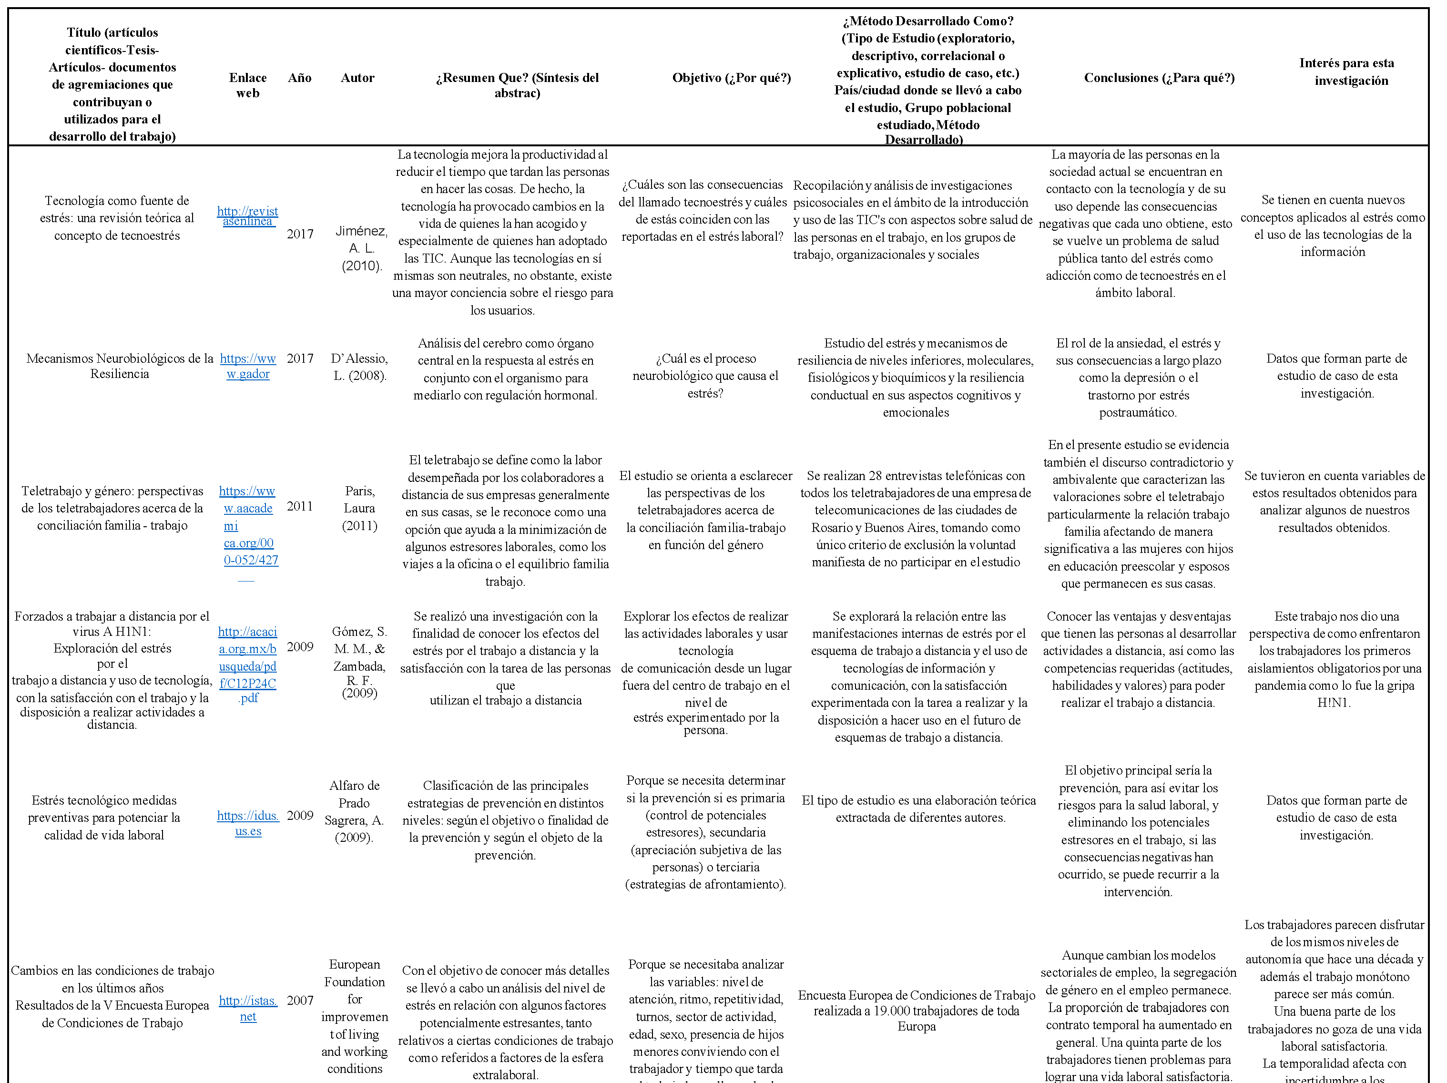

Método

Tipo y diseño

Este es un estudio de tipo cuantitativo, cuasiexperimental y pre-post. Es un estudio cuantitativo en tanto se analizan datos numéricos y es llamado cuasiexperimental a los estudios que pretenden establecer una relación causal, pero encuentran dificultades al no poder controlar todas las variables. A su vez es un estudio Pre-Post en tanto se toma una medida antes de la intervención y otra después. Para el caso la intervención es la pandemia y la medida es el nivel de estrés. En relación con lo anterior esta investigación tiene el propósito de explorar y analizar basándose en los datos hallados tras aplicar un mismo cuestionario de estrés en dos momentos distintos, con el fin de evaluar el cambio en los niveles de estrés comparando la primera aplicación del cuestionario y la segunda aplicación del mismo tras la pandemia.

Participantes.

La muestra está conformada por los trabajadores de una empresa de desarrollo de software en la ciudad de Bogotá con un muestreo sistemático de 28 trabajadores que corresponde al 54% del personal de la empresa, con edades que oscilan entre 22 y 51 años (tabla 3), 10 mujeres y 18 hombres; la mayoría profesionales graduados (tabla 4). Se analizan las variables de edad, nivel educativo, género y antigüedad en la empresa (tabla 5), se tienen en cuenta si los trabajadores tienen o no vivienda (tabla 6) y el estrato socioeconómico del lugar donde viven (tabla 7). todos los participantes tienen contrato a término indefinido, todos trabajan tiempo completo, se tienen en cuenta el estado civil (tabla 8).

Tabla 3. Distribución de las edades
Distribución de las edades
 | Menores de 25 | Entre 26 y 35 años | Entre 36 y 45 años | Mayores de 46
Edad de la población | 2 | 15 | 5 | 6

Tabla 4.
Distribución de la muestra según años de antigüedad
 | Menos de 1 año | Entre 1 Y 4 Años | Más De 5 Años
Trabajadores por antigüedad | 4 | 12 | 12

Tabla 4. Distribución del nivel educativo
Distribución del nivel educativo
 | BC | BI | TI | Pr.C |  | Pr.I | Pr.I | Pos.C | Pos.I
Población por nivel educativoª | 2 | 4 | 1 | 6 |  | 9 | 2 | 5 | 2
Nota:ª BC: Bachillerato completo, BI: Bachillerato Incompleto, TI: Técnico o Tecnólogo Incompleto, Pr.C: Profesional completo, Pr.I: Profesional Incompleto, Pos.C: Postgrado completo, Pos.I: Postgrado incompleto

Tabla 5. Distribución de la muestra por antigüedad
Distribución de la muestra por antigüedad
 | Menos de 1 año | Entre 1 Y 4 Años | Más De 5 Años
Población por antigüedad | 4 | 12 | 12

Tabla 6. Distribución de la muestra por tenencia de vivienda
Distribución de la muestra por tenencia de vivienda
 | Propia | Arriendo | Familiar
Población por tenencia de vivienda | 10 | 11 | 7

Tabla 7. Población según estrato socioeconómico
Población según estrato socioeconómico
 | uno | dos | tres | cuatro | cinco | seis
Población por estrato | 1 | 6 | 10 | 3 | 7 | 1

Tabla 8. Población según estado civil
Población según estado civil
 | Soltero | Casado | Unión libre | Separado
Población por estado civil | 9 | 8 | 10 | 1

Recolección de datos

Se aplicaron las encuestas de la universidad Javeriana aprobadas por el ministerio del trabajo para la evaluación del estrés (Anexo 1) conformada por 31 ítems (tabla 9) y para la calificación se utilizó la tabla de calificación de la batería (tabla 10) se suministraron los instrumentos de medición a la muestra, es decir: cuestionario de estrés y ficha de datos generales, se ejecutaron jornadas de sensibilización por grupos, enfatizando legislación que regula la aplicación, instrumentos de medición y condiciones de aplicación de la batería de riesgo psicosocial utilizada. Esto se aplica en dos escenarios diferentes antes de la pandemia (pre) y durante la pandemia (post) con una diferencia de 7 meses entre la primera aplicación y la segunda. Para la tabulación y análisis de datos se realiza la Calificación de los cuestionarios y herramientas aplicadas para generar comparativos según las variables requeridas por la investigación y se analizan de manera cuantitativa, posteriormente se socializan los hallazgos obtenidos en la medición de los factores de riesgo psicosocial con las partes interesadas.

Tabla 9. Resultados de la selección de los artículos
Resultados de la selección de los artículos
Categorías | Cantidad de ítems
Síntomas fisiológicos | 8
Síntomas de comportamiento social | 4
Síntomas intelectuales y laborales | 10
Síntomas psico-emocionales | 9
Total | 31

Tabla 10. Resultados de la selección de los artículos
Resultados de la selección de los artículos
Nivel de riesgo | Interpretación
Sin riesgo o riesgo despreciable | Ausencia de riesgo o riesgo tan bajo que no amerita desarrollar actividades de intervención. Las dimensiones y dominios que se encuentran bajo esta categoría serán objeto de acciones o programas de promoción.
Riesgo bajo | No se espera que los factores psicosociales que obtengan puntuaciones de este nivel estén relacionados con síntomas o respuestas de estrés significativas. Las dimensiones y dominios que se encuentren bajo esta categoría serán objeto de acciones o programas de intervención, a fin de mantenerlos en los niveles de riesgo más bajos posibles.
Riesgo medio | Nivel de riesgo en el que se esperaría una respuesta de estrés moderada. Las dimensiones y dominios que se encuentren bajo esta categoría ameritan observación y acciones sistemáticas de intervención para prevenir efectos perjudiciales en la salud.
Riesgo alto | Nivel de riesgo que tiene una importante posibilidad de asociación con respuestas de estrés alto y, por lo tanto, las dimensiones y dominios que se encuentren bajo esta categoría requieren intervención en el marco de un sistema de vigilancia epidemiológica.
Riesgo muy alto | Nivel de riesgo con amplia posibilidad de asociarse a respuestas muy altas de estrés. Por consiguiente, las dimensiones y dominios que se encuentran bajo esta categoría requieren intervención inmediata en el marco de un sistema de vigilancia epidemiológica.

Análisis

Las variables a tener en cuenta son sociodemográficas y estrés, el estrés medido con el cuestionario para la evaluación de estrés del Ministerio de protección social desarrollado por la universidad Javeriana para identificar síntomas psicoemocionales de estrés, el instrumento está compuesto por 31 ítems puede ser auto aplicado y tiene una duración media de 7 minutos.
Para el análisis de los datos se comprobará normalidad Shapiro-Wilk (figura 3) que es una prueba que sirve para verificar que tan generalizables son los datos. se analizarán los puntajes totales obtenidos de ambos grupos, a su vez se evaluarán los ítems que resulten relevantes para el puntaje general de la prueba.
.
Figura 2. Proceso de calificación del cuestionario para la evaluación del estrés

Proceso de calificación del cuestionario para la evaluación del estrés

Resultados y Hallazgos

Al comparar los puntajes de las dos aplicaciones se encontró que los niveles generales de estrés han bajado tras la pandemia, la media para la primera aplicación fue de 25,4 y para la segunda aplicación de 17,8 (Tabla 12). La prueba de normalidad Shapiro-Wilk indica que la primera muestra no tuvo una distribución normal, mientras que la segunda si, esto puede deberse a diferencias en la aplicación de ambas pruebas, aunque ambas fueron auto aplicadas la primera se realizó en modo presencial y la segunda de manera virtual.
Personas que se encontraban clasificadas con un nivel de estrés Muy alto, pasaron a ubicarse en los niveles de estrés Alto y Medio. Por otra parte, en la segunda aplicación de la prueba no hubo personas que puntuaran los suficientemente bajo para clasificar en el nivel Sin riesgo (Tabla 11).
De los resultados anteriores puede inferirse que las medidas adoptadas por la empresa para la pandemia como... tuvieron un efecto positivo en un sector importante de empleados (13 empleados) que según la segunda aplicación dejaron de ser clasificados en el nivel de riesgo Muy alto. Sin embargo, el rango entre la persona que menos puntuó y la segunda que más punto en la segunda aplicación es de 21,9 (Tabla 12). Puede ser un indicio de que las necesidades de los trabajadores deben ser tratadas de manera diferenciada y particular, ello teniendo presente que según la tabla de clasificación de la prueba el riesgo Alto y Muy alto indica con urgencia la identificación de los factores de riesgo asociados (Cuestionario para la Evaluación del estrés).
Es necesario ampliar este tipo de investigaciones teniendo en cuenta... el tamaño de la muestra que si puede ser representativa para el sector de tecnologías... no puede representar el grueso de la población.
En relación a la prueba es de considerar la actualización de la misma ya que han pasado 10 años desde su última versión, en relación a esto los ítems 8 y 29 no recibieron puntuación en ninguno de los sujetos de la muestra. Por otro lado, los ítems de color verde pueden estar indicando las rutas de intervención.

Tabla 11. Distribución de la Población según el nivel de Estrés en las dos aplicaciones

 |  | Pre-Pandemia |  |  |  |  | Pos-Pandemia
Nivel de Riesgo |  |  | Cantidad | Porcentaje |  |  |  | Cantidad | Porcentaje
Sin riesgo |  |  | 3 | 10,71% |  |  |  | 0 | 0,00%
Bajo |  |  | 3 | 10,71% |  |  |  | 4 | 20,00%
Medio |  |  | 3 | 10,71% |  |  |  | 7 | 35,00%
Alto |  |  | 2 | 7,14% |  |  |  | 6 | 30,00%
Muy alto |  |  | 17 | 60,71% |  |  |  | 3 | 15,00%
Total |  |  | 28 | 100% |  |  |  | 20 | 100%

Tabla 12. Medidas estadísticas

Descriptivos | Estadísticos
Media | 17.8
Mediana | 16.5
Des. Estándar | 6.5
Des. Error | 1.4
Mínimo | 8.1
Máximo | 30
Rango | 21.9

Figura 3. Gráfico de dispersión
Gráfico de dispersión

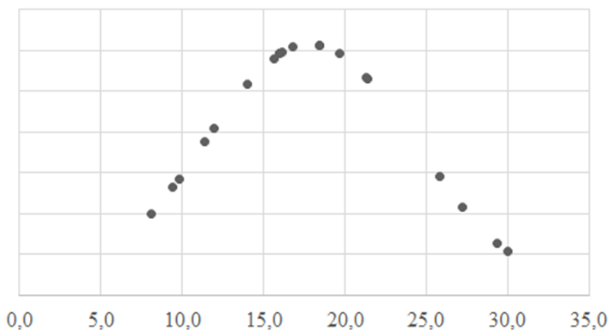
Nota: La grafica de normalidad en forma de montaña simétrica indica que los datos son generalizables.

Conclusiones

Luego de presentar los resultados, ya se encuentra en posición de evaluar e interpretar sus implicaciones e incluso extraer inferencias de ellos (si el tipo de estudio lo permite), así como de describir las principales contribuciones que ha realizado en el avance de la compresión del tema.
Inicie esta sección presentando la respuesta que ha encontrado frente a la pregunta o hipótesis propuestas. Luego describa las principales contribuciones hechas por los hallazgos y cómo estos pueden ser empleados de mejor manera. A continuación, identifique si encontró algún tipo de similitud o diferencia de sus resultados frente a los de estudios previos (los cuales presentó de manera sintética en su marco teórico). Finalmente, señale las limitaciones y fortalezas de su estudio, para cerrar analizando las posibles implicaciones de lo logrado para futuras investigaciones, prácticas o políticas.
Para el caso de la obra-creación, el trabajo final de grado (especializaciones) y el informe final de investigación, la sección de conclusiones debe presentar las que considere su trabajo plantea en relación con su profesión (qué le aportó su investigación al área), a la sociedad (qué usted le aportará a través de la investigación) y a su vida propia.
Se evidencia que en la empresa CENET SA donde se aplicó el cuestionario antes de la pandemia los niveles de estrés se encontraban muy elevados y sugerían una intervención inmediata, en la segunda aplicación se evidencio una disminución significativa en la mayoría de la población trabajadora.
Se puede deducir que en empresas donde el estrés tiene niveles muy altos el teletrabajo puede atenuar y reducir los niveles de estrés significativamente.
La prueba necesita adaptaciones a la realidad actual ya que su última versión fue realizada hace diez años, siendo la prueba oficial del país para medir el estrés en las organizaciones deberían estar vigentes.
Se recomienda hacer un estudio más amplio con una muestra mayor para obtener resultados más precisos y validar los resultados hallados y ampliar la compresión del fenómeno del estrés en las empresas.

Referencias bibliográficas

Alvarez, C. C. (2012). Riesgo psicosocial intralaboral y “burnout” en docentes universitarios de algunos países latinoamericanos. Cuadernos de administración, 28(48), 118-133.
ANIF - Asociacion Nacional de investigaciones financieras. (Primer semestre 2019). La Gran encuentra Pyme,. Obtenido de http://www.anif.co/sites/default/files/encuestas_pyme/2020/01/anif-gep-nacional0819.pdf
Antonio Duro Martín. (2005,). Calidad de vida Laboral y Psicologia Social de la salud laboral: hacia un modelo de componentes comunes para explicar el bienestar laboral psicologico y la salud mental laboral de origen psicosocial. Fundamentos teoricos. Revista del Ministerio de Trabajo e Inmigración,, No 56,, 15 - 56,.
Baum, A. (1990). Stress, intrusive imagery, and chronic distress. En A. Baum, Health Psychology (págs. 653-675).
Bilbao Pérez, J., & Nogareda Cuixart, C. (s.f.). Factores psicosociales, metodología de evaluación.
Blanco A. Sanchez F. Carrera P. Caballero A. & Rojas D. (2000). Supuestos teoricos para un modelo psicosocial de las conductas de riesgo. En S. Y. E., Sida: Una vision multidiciplinar (págs. 41-62). Cuenca: Ediciones castilla de la mancha.
Carvajal, S. d. (2011). Los procesos de estrés laboral y desgaste profesional (burnout): diferenciación, actualización y líneas de intervención. Medicina y Seguridad.
Claudia Rocío Sosa Varón. (15 de Noviembre de 2018). Riesgo psicosocial en el ambiente laboral,. Asuntos Legales. Obtenido de https://www.asuntoslegales.com.co/consultorio/riesgo-psicosocial-en-el-ambiente-laboral-2793565
Comité Mixto OIT/OMS de Medicina del Trabajo, N. e. (Ginebra 1984). Obtenido de https://www.insst.es/documents/94886/326879/926w.pdf/cdecbd91-70e8-4cac-b353-9ea39340e699
D’Alessio, L. (s.f.). Mecanismos Neurobiologicos de la Resiliencia. Buenos Aires: Polemos.
Dávila M., D. (2000). Caracas y la gripe española de 1918: epidemias y política sanitaria. Universidad Católica Andrés Bello.
de Prado Sagrera, A. A. (2009). Estrés Tecnologico: medidas preventivas ára potenciar la calidad de vida laboral. Sevilla, España. Obtenido de https://dialnet.unirioja.es/descarga/articulo/3096343.pdf
Engel Gl. (8 de abril de 1977). The need for a new medical model: a challenge for biomedicine. doi:10.1126/science.847460
Fabrice, D., González, F., & Rabia, H. (2010). Neurobiologia del éstres. Revista chilena de neuro-psiquiatria, 1.
Fasecolda. (26 de Septiembre de 2019). Comportamiento de la enfermedad laboral en Colombia 2015 - 2017. Recuperado el 2015 - 2017, de file:///D:/Users/CF0161MYA/Downloads/555-Texto%20del%20art%C3%ADculo-999-1-10-20190926.pdf
Gil-Monte, P. (2012). Riesgos psicosociales en el trabajo y salud ocupacional. Revista Peruana de Medicina Experimental Salud Pública, 237-241. Obtenido de http://www.scielo.org.pe/pdf/rins/v29n2/a12v29n2.
Gil-Monte, P. R.-J. (2008). Efectos de la sobrecarga laboral y la autoeficacia sobre el síndrome de quemarse por el trabajo (burnout). Un estudio longitudinal en enfermería. Revista Mexicana de Psicología, 25(2), 329-337.
González-Díaz, R. R. (2020). Cultura organizacional y Sustentabilidad empresarial en las Pymes durante crisis periodos de confinamiento social. CIID Journal.
Guerrero, J. (2003). Los roles no laborales y el estrés en el trabajo. Revista colombiana de Psicología, 12, 73-84.
Huarcaya-Victoria, J. (2020). Consideraciones sobre la salud mental en la pandemia de COVID-19. Revista Peruana de Medicina Experimental y Salud Pública, 37(2).
Humanos, D. U. (1984). Articulo 23.
Ryan, K. J., & Ryn, C. G. (2004). Sherris Medical Microbiology (4ª edición). McGraw Hill.
leon, V. (2010). Panamá: Congreso de Salud y Seguridad Laboral. Obtenido de http://www.pancanal.com/salud2010/presentaciones/301-302/factores-de-riesgos-psicosociales-v-a-leon.pdf
Levi, L. (1970). The Psychosocial Environment and Psychosomatic Diseases: Proceedings of an International Interdisciplinary Symposium Held in Stockholm (ilustrada ed., Vol. Volumen 1). (1. Oxford University Press, Ed.) Oxford Medical Publications. Recuperado el 15 de 03 de 2020, de https://books.google.com.co/books?redir_esc=y&hl=es&id=UxPbAAAAMAAJ&focus=searchwithinvolume&q=
Luceño, L. G. (2008). Psicología y riesgos laborales emergentes, los riesgos psicosociales. (EduPsykhé, Ed.) Revista de Psicología y Educación,, 111-129. Obtenido de http://www.Dialnet–PsicologiaYRiesgosLaboralesEmergentes-2800121
Martínez Morote, M. (2020). Repercusiones del estrés laboral.
Ministerio de la proteccion social. (2007). I Encuesta Nacional de condiciones de seguridad y salud en el trabajo,. Recuperado el 2003 - 2007, de https://www.minsalud.gov.co/Documentos%20y%20Publicaciones/ENCUESTA%20SALUD%20RP.pdf
Ministerio de la proteccion social. (2008). Resolucion 2646 de 2008,. Obtenido de https://www.alcaldiabogota.gov.co/sisjur/normas/Norma1.jsp?i=31607
Ministerio del Trabajo. (2013). II Encuesta nacional de condiciones de seguridad y salud en el trabajo en sistema general de riesgos laborales,. Obtenido de https://fasecolda.com/cms/wp-content/uploads/2019/08/ii-encuesta-nacional-seguridad-salud-trabajo-2013.pdf
Ministerio del Trabajo. (05 de Agosto de 2014). Decreto número 1477 de 2014. Decreto número 1477 de 2014. Bogota, Colombia. Obtenido de http://www.mintrabajo.gov.co/documents/20147/36482/decreto_1477_del_5_de_agosto_de_2014.pdf/b526be63-28ee-8a0d-9014-8b5d7b299500
Ministerio del trabajo. (15 de Abril de 2016). Decreto 1072 de 2015 - Decreto unico reglamentario del sector del trabajo,. Decreto 1072 de 2015 - Decreto unico reglamentario del sector del trabajo,. Colombia. Obtenido de http://www.mintrabajo.gov.co/documents/20147/0/DUR+Sector+Trabajo+Actualizado+a+15+de+abril++de+2016.pdf/a32b1dcf-7a4e-8a37-ac16-c121928719c8
Ministerio del trabajo. (22 de Julio de 2019). Resolucion 2404 de 2019. Obtenido de http://www.mintrabajo.gov.co/documents/20147/59995826/Resolucion+2404+de+2019-+Adopcion+bateria+riesgo+psicosocial%2C+guia+y+protocolos.pdf
Nogareda Cuixart, C., & Pérez Bilbao, J. (2012). Factores psicosociales: metodología de evaluación,. Nota técnica de prevención - NTP 926, págs. 1-6. Recuperado el 15 de 05 de 2020, de https://www.insst.es/documents/94886/326879/926w.pdf/cdecbd91-70e8-4cac-b353-9ea39340e699
OMS. (2020). Organizacion mundial de la salud. Obtenido de www.who.int: https://www.who.int/es/emergencies/diseases/novel-coronavirus-2019/advice-for-public/q-a-coronaviruses?gclid=Cj0KCQjwwuD7BRDBARIsAK_5YhUsAUxX86CGAO6TglAauWhFgFzj0TTrj91JEGjXUoHD5FyYQH41n6waAjAqEALw_wcB
Organizaciòn internacional del trabajo, (. (1984). Psychosocial factors at work: Report of the Joint International Labour Office and Word Health Organization on Occupational Health (Vol. Novena Sesion). Ginebra, Ginebra. Obtenido de http://www.cielolaboral.com/wp-content/uploads/2016/04/oit_estr%C3%A9s.pdf
Organization, W. H. (Febreo de 2016). who. Obtenido de who: https://www.who.int/en/news-room/fact-sheets/detail/hiv-aids
Orozco López, S. (2017). Prevalencia de síntomas del estrés laboral, síndrome de Burnout en los empleados de un hipermercado en la sección textil en la ciudad de Medellín, Colombia. Corporación Universitaria Minuto de Dios, Facultad de Ciencias Humanas y Sociales. Bello, Antioquia: Corporación Universitaria Minuto de Dios. Recuperado el 20 de 04 de 2020, de https://webcache.googleusercontent.com/search?q=cache:_jQCAJzW9h0J:https://repository.uniminuto.edu/bitstream/handle/10656/6036/Trabajo%2520final%2520Sara%2520I%2520%2520Orozco%2520L%2520%2520Estr%25C3%25A9s%2520Laboral-Burnout%2520.pdf%3Fsequence%3D1%26i
Pardo Díaz, M. P. (2020). Obtenido de El teletrabajo en tiempos de COVID-19.: https://repository.ucatolica.edu.co/handle/10983/24640
Ramírez-Ortiz, J. C.-Q.-C.-C.-C. (2020). CONSECUENCIAS DE LA PANDEMIA COVID 19 EN LA SALUD MENTAL ASOCIADAS AL AISLAMIENTO SOCIAL. Bogotá, Colombia.
Rodolfo López, B. R. (2019). El uso de las Tecnologías de la Información y Comunicación en el desempeño. San Luis Potosi. Obtenido de https://www.researchgate.net/profile/Juan_Neri_Guzman2/publication/339055108_El_uso_de_las_Tecnologias_de_la_Informacion_y_Comunicacion_en_el_desempeno_de_jovenes_universitarios/links/5e3b314b458515072d82e818/El-uso-de-las-Tecnologias-de-la-Informacion-y-
Rodríguez-Martínez, M. T.-A.-M.-C. (2018). Trabajo emocional y estresores laborales como predictores de ansiedad y depresión en profesores universitarios mexicanos.
Rubbini, N. I. (2012). Los riesgos psicosociales en el teletrabajo. In VII Jornadas de Sociología de la UNLP 5 al 7 de diciembre de 2012 . La Plata, Argentina.
salud, O. M. (s.f.).
salud, O. m. (2020). Who.int. Obtenido de Brote de enfermedad por coronavirus (COVID-19): orientaciones para el público: https://www.who.int/es/emergencies/diseases/novel-coronavirus-2019/advice-for-public?gclid=Cj0KCQjwwuD7BRDBARIsAK_5YhU6_M5O2jx8A_s6_1VyaPLcjBKVcQ2161WpqSs3vFfP0e7joeiV2K0aAiMsEALw_wcB
Sanchis, E. (2011). Trabajo y paro en la sociedad postindustrial. En T. L. Blanch, Trabajo y paro en la sociedad postindustrial (pág. 17). Valencia.
Secretaria del senado. (23 de Diciembre de 1993). Ley 100 de 1993 Seguridad Social Integral,.
Selye, H. (1978). The Stress of Life. (E. 2. 1978), Ed.) McGraw-Hill.
Selye, H. (1995). Stress and disease. Science, 122(3171), 625-631.
Stavroula Leka, P. A. (2004). La organización del trabajo y el estrés.
Vargas Mansano, S. R. (2012). Analizando la expansión del trabajo. Revista Venezolana de Sociología y Antropología, vol. 22, núm. 65,.
Vega Pérez, J., Vargas Ramos, M., Amores Guevara, P., & Arias Tapia, S. (2017). RIESGOS PSICOSOCIALES Y LASEGURIDADINDUSTRIAL EN LAS LAVANDERÍAS TEXTILESDEL CANTÓN PELILEO. Revista de Comunicación de la SEECI, 135-149. Recuperado el 20 de 04 de 2020, de https://webcache.googleusercontent.com/search?q=cache:gfekI-YLuJwJ:https://dialnet.unirioja.es/descarga/articulo/6073596.pdf+&cd=5&hl=es-419&ct=clnk&gl=co
Victoria Zarco Martín, A. R. (2004). Introducción a la Psicología de las organizaciones; La Psicología en el estudio de las organizaciones y de la conducta laboral. Barcelona: Editorial UOC . Obtenido de http://reader.digitalbooks.pro/content/preview/books/34981/book/OEBPS/ch01.html
Weller, J. (03 de 07 de 2020). cepal. Obtenido de La pandemia del COVID-19 y su efecto en las tendencias de los mercados laborales: https://repositorio.cepal.org/handle/11362/45759

Anexos

Anexo A – Cuestionario para la evaluación del estrés tercera versión.
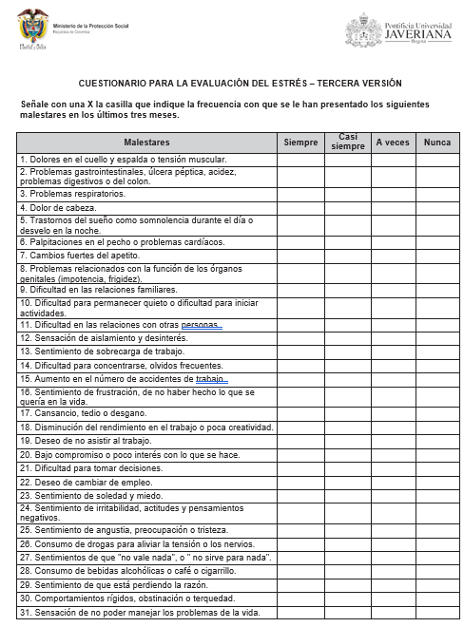

Anexo B – Cartas de cesión de derechos
Por intermedio del presente documento en mi calidad de autor o titular de los derechos de propiedad intelectual de la obra que adjunto, titulada “Consecuencias de la pandemia COVID 19 en los niveles de estrés en trabajadores del sector de tecnología en Bogotá D.C. Caso empresa CENET S.A. 2020”, autorizo a la Corporación universitaria Unitec para que utilice en todas sus formas, los derechos patrimoniales de reproducción, comunicación pública, transformación y distribución (alquiler, préstamo público e importación) que me corresponden como creador o titular de la obra objeto del presente documento.
La presente autorización se da sin restricción de tiempo, ni territorio y de manera gratuita. Entiendo que puedo solicitar a la Corporación universitaria Unitec retirar mi obra en cualquier momento tanto de los repositorios como del catálogo si así lo decido.
La presente autorización se otorga de manera no exclusiva, y la misma no implica transferencia de mis derechos patrimoniales en favor de la Corporación universitaria Unitec, por lo que podré utilizar y explotar la obra de la manera que mejor considere. La presente autorización no implica la cesión de los derechos morales y la Corporación universitaria Unitec los reconocerá y velará por el respeto a los mismos.
La presente autorización se hace extensiva no sólo a las facultades y derechos de uso sobre la obra en formato o soporte material, sino también para formato electrónico, y en general para cualquier formato conocido o por conocer. Manifiesto que la obra objeto de la presente autorización es original y la realicé sin violar o usurpar derechos de autor de terceros, por lo tanto, la obra es de mi exclusiva autoría o tengo la titularidad sobre la misma. En caso de presentarse cualquier reclamación o por acción por parte de un tercero en cuanto a los derechos de autor sobre la obra en cuestión asumiré toda la responsabilidad, y saldré en defensa de los derechos aquí autorizados para todos los efectos la Corporación universitaria Unitec actúa como un tercero de buena fe. La sesión otorgada se ajusta a lo que establece la ley 23 de 1982.
Para constancia de lo expresado anteriormente firmo, como aparece a continuación.

Firma
__________________________________________
Nombre Brayan Alejandro Valencia Alzate
CC. 1033739656 de Bogotá
Por intermedio del presente documento en mi calidad de autor o titular de los derechos de propiedad intelectual de la obra que adjunto, titulada “Consecuencias de la pandemia COVID 19 en los niveles de estrés en trabajadores del sector de tecnología en Bogotá D.C. Caso empresa CENET S.A. 2020”, autorizo a la Corporación universitaria Unitec para que utilice en todas sus formas, los derechos patrimoniales de reproducción, comunicación pública, transformación y distribución (alquiler, préstamo público e importación) que me corresponden como creador o titular de la obra objeto del presente documento.
La presente autorización se da sin restricción de tiempo, ni territorio y de manera gratuita. Entiendo que puedo solicitar a la Corporación universitaria Unitec retirar mi obra en cualquier momento tanto de los repositorios como del catálogo si así lo decido.
La presente autorización se otorga de manera no exclusiva, y la misma no implica transferencia de mis derechos patrimoniales en favor de la Corporación universitaria Unitec, por lo que podré utilizar y explotar la obra de la manera que mejor considere. La presente autorización no implica la cesión de los derechos morales y la Corporación universitaria Unitec los reconocerá y velará por el respeto a los mismos.
La presente autorización se hace extensiva no sólo a las facultades y derechos de uso sobre la obra en formato o soporte material, sino también para formato electrónico, y en general para cualquier formato conocido o por conocer. Manifiesto que la obra objeto de la presente autorización es original y la realicé sin violar o usurpar derechos de autor de terceros, por lo tanto, la obra es de mi exclusiva autoría o tengo la titularidad sobre la misma. En caso de presentarse cualquier reclamación o por acción por parte de un tercero en cuanto a los derechos de autor sobre la obra en cuestión asumiré toda la responsabilidad, y saldré en defensa de los derechos aquí autorizados para todos los efectos la Corporación universitaria Unitec actúa como un tercero de buena fe. La sesión otorgada se ajusta a lo que establece la ley 23 de 1982.
Para constancia de lo expresado anteriormente firmo, como aparece a continuación.

Firma
__________________________________________
Nombre Alexander Gutiérrez Vargas
CC. 79.854.508 de Bogotá

